МИНИСТЕРСТВО ОБРАЗОВАНИЯ И НАУКИ РОССИЙСКОЙ ФЕДЕРАЦИИ
Федеральное государственное бюджетное образовательное учреждение
высшего профессионального образования
«НАЦИОНАЛЬНЫЙ ИССЛЕДОВАТЕЛЬСКИЙ
ТОМСКИЙ ПОЛИТЕХНИЧЕСКИЙ УНИВЕРСИТЕТ»

УТВЕРЖДАЮ
Директор ИДО
_______________ С.И. Качин

«____»____________ 2013 г.

МОДЕЛИРОВАНИЕ СИСТЕМ И ПРОЦЕССОВ

Методические указания и индивидуальные задания
для студентов ИДО, обучающихся по направлению
220700 «Автоматизация технологических процессов и производств»

Составитель А.В. Воронин

Семестр | 5 | 6
Кредиты |  | 3
Лекции, часов | 2 | 6
Лабораторные занятия, часов |  | 6
Индивидуальные задания |  | № 1
Самостоятельная работа, часов |  | 76
Формы контроля |  | зачёт

Издательство
Томского политехнического университета
2013
УДК 681.3.06

Моделирование систем и процессов: метод. указ. и индивид. задания для студентов ИДО, обучающихся по напр. 220700 «Автоматизация технологических процессов и производств» / сост. А.В. Воронин; Томский политехнический университет. – Томск: Изд-во Томского политехнического университета, 2013. – 35 с.

Методические указания и индивидуальные задания рассмотрены и рекомендованы к изданию методическим семинаром кафедры интегрированных компьютерных систем управления 10 сентября 2013 г., протокол № 11.

Зав. кафедрой ИКСУ,
кандидат техн. наук, доцент _________________ А.В. Лиепиньш

Аннотация
Методические указания и индивидуальные задания по дисциплине «Моделирование систем и процессов» предназначены для студентов ИДО, обучающихся по направлению 220700 «Автоматизация технологических процессов и производств». Данная дисциплина изучается в одном семестре.
Приведено содержание основных тем дисциплины, указаны темы лабораторных занятий и приведены варианты индивидуального домашнего задания. Даны методические указания по выполнению индивидуального домашнего задания.

ОГЛАВЛЕНИЕ

1. МЕСТО ДИСЦИПЛИНЫ В СТРУКТУРЕ
ОСНОВНОЙ ОБРАЗОВАТЕЛЬНОЙ ПРОГРАММЫ 4

2. СОДЕРЖАНИЕ ТЕОРЕТИЧЕСКОГО РАЗДЕЛА ДИСЦИПЛИНЫ 5

3. СОДЕРЖАНИЕ ПРАКТИЧЕСКОГО РАЗДЕЛА ДИСЦИПЛИНЫ 12
3.1. Перечень лабораторных работ 12

4. ИНДИВИДУАЛЬНЫЕ ДОМАШНИЕ ЗАДАНИЯ 15
4.1. Общие методические указания 15
4.2. Варианты ИДЗ 17
4.3. Методические указания по использованию
аппарата графов связей для выполнения ИДЗ 19
4.4. Пример выполнения основных пунктов ИДЗ 27

5. ПРОМЕЖУТОЧНЫЙ КОНТРОЛЬ 32
5.1. Вопросы для подготовки к зачету 32
5.2. Образец экзаменационного билета для студентов,
изучающих дисциплину по классической заочной форме 33

6. УЧЕБНО-МЕТОДИЧЕСКОЕ ОБЕСПЕЧЕНИЕ ДИСЦИПЛИНЫ 34
6.1. Литература обязательная 34
6.2. Литература дополнительная 34
6.3. Компьютерные программы 34

1. Место дисциплины в структуре
основной образовательной программы
В результате изучения дисциплины «Моделирование систем и процессов» студенты должны получить такую совокупность знаний и умений в области современных методов и средств моделирования систем различной физической природы, которые необходимы им для успешного решения задач разработки, исследования и эксплуатации систем автоматического и автоматизированного управления техническими объектами, технологическими линиями и автономными техническими системами.
Успешно изучивший дисциплину «Моделирование систем и процессов» студент должен
иметь представление:
- о принципах математического и имитационного моделирования автоматических систем управления;
- о методах получения и исследования математических моделей объектов различной физической природы;
знать и уметь:
- ставить задачу моделирования, выбирать структуру, а также алгоритмическую и программную реализацию имитационной модели сложного динамического объекта управления;
- получать математические модели динамики объектов с элементами различной физической природы и оценивать их адекватность;
- планировать машинные эксперименты, получать и правильно интерпретировать их результаты ;
иметь опыт:
- использования систем автоматизированного моделирования и исследования технических систем на ЭВМ.
Пререквизиты: дисциплины модулей «Математика» и «Физика», дисциплина «Математические основы теории систем».
Кореквизиты: дисциплина «Электротехника».
2. СОДЕРЖАНИЕ ТЕОРЕТИЧЕСКОГО РАЗДЕЛА ДИСЦИПЛИНЫ

Тема 1. Общие понятия теории моделирования
Предмет и задача курса. Понятие процесса моделирования, понятие модели. Моделирование как метод технической кибернетики. Классификация методов моделирования по типу модели.
Математическое моделирование и математические модели. Классификация методов математического моделирования применительно к этапу построения математической модели. Классификация методов математического моделирования применительно к этапу исследования математической модели. Аналитическое и имитационное моделирование. Характеристики математических моделей.
Рекомендуемая литература: [2, с. 9–24], [1, с. 25-44],[3, с. 11-33], [4, с. 13-20, 36-50, 82-84], [5, с. 10-15], [10, с. 19-24, 322-326].

Методические указания
Моделирование является важнейшим и неотъемлемым этапом процедуры проектирования современных технических устройств и систем. В настоящее время сложно представить себе специалиста, не способного проверить моделированием обоснованность принятых технических решений. Соответственно, постоянно возрастает роль моделирования в учебном процессе. При подготовке курсовых и выпускных квалификационных работ по дисциплинам, связанным с разработкой и исследованием технических устройств, этап создания и использования соответствующих математических моделей является одним из основных.
Термин «моделирование» весьма многогранен и разными людьми воспринимается по-разному. Применительно к техническим системам под моделированием будем понимать процесс, состоящий в выявлении основных свойств исследуемого объекта, построении моделей и их применении для прогнозирования поведения объекта.
При изучении общих понятий моделирования важным является понимание структуры данного процесса применительно к техническим объектам, умение выбрать наиболее подходящий способ моделирования с учетом всех его достоинств и недостатков.
При изучении данного раздела следует обратить особое внимание на достоинства и недостатки различных способов моделирования, а также на вопросы выбора и получения и оценки адекватности наиболее подходящих математических моделей технических объектов.

Вопросы и задания для самоконтроля

Что понимается под моделированием технического объекта?
- Назовите основные свойства модели.
- Что такое физическое моделирование? Его достоинства и недостатки.
- Что такое полунатурное моделирование? Его достоинства и
недостатки.
- В чем суть кибернетического метода получения математической модели объекта?
- В чем отличие аналитических и алгоритмических математических моделей?
- С какой целью проводится процедура идентификации?
- В чем особенности имитационного моделирования?
- В каких случаях целесообразно строить имитационные модели?
- Какие методы проверки адекватности модели Вам известны?

Тема 2. Топологические методы математического моделирования динамических систем
Идеология топологических методов моделирования. Метод графов связей. Основные термины и определения графов связей. Физические интерпретации потоков и усилий, математических моделей компонентов.
Построение графов связей электрической схемы. Эквивалентные преобразования графа. Моделирование механических и электромеханических систем. Получение математической модели графа в форме системы дифференциальных и алгебраических уравнений.
Причинные отношения в графе, правила определения причинности. Построение структурных схем по графу связей. Правило Мезона для получения передаточных функций. Пути и циклы в графе связей. Непосредственное применение правила Мезона к графу связей.
Типовые компоненты силовых приводов и управляющих алгоритмов. Математические модели типовых компонентов для решения задач моделирования динамики пространственных механизмов. Модели систем с элементами различной физической природы.
Рекомендуемая литература: [2, с. 25-57], [8, с. 8-12, 84-93],
[3, с. 66-99].

Методические указания
В данном разделе рассматривается один из эффективных методов реализации идеи компонентного моделирования на уровне энергетических доменов. Метод графов связей относится к группе топологических методов, т.е. методов, использующих графическое представление исследуемого объекта. Он позволяет на единой методологической базе моделировать объекты, содержащие элементы различной физической природы – электрические, механические, электромеханические, гидравлические, пневматические и т.д. Для расширения сферы его применения нужно лишь найти соответствующую интерпретацию общих понятий метода в соответствующей предметной области.
Метод графов связей является удобным инструментом для теоретического получения моделей компонентов. Это связано с высокой степенью формализации метода, в частности введением моделей узлов, что позволяет оперировать только компонентными уравнениями при формировании моделей сложных объектов.
В рамках изучения данного раздела необходимо обратить особое внимание и научиться пользоваться инструментами метода графов связей для получения традиционных форм математических моделей – передаточных функций и операторно-структурных схем.

Вопросы и задания для самоконтроля
- В чем состоит идея компонентного моделирования?
- В чем отличие графа связи от сигнального графа?
- Перечислите переменные связей энергетических графов.
- Перечислите основные элементы графов связей.
- Какова интерпретация усилия при моделировании механических систем?
- Назовите возможные физические интерпретации элемента потерь.
- Чем отличается гиратор от трансформатора?
- С какой целью в граф связей вводятся причинные отношения?
- Каковы правила расстановки причинных отношений на связях узла общего потока?
- Чем отличаются интегральная и дифференциальная причинности в аккумуляторах?
- Как вычисляется определитель графа?
- Что такое прямой путь в графе и как его найти?

Тема 3. Численные методы моделирования динамических систем
Механизмы продвижения модельного времени. Свойства методов численного интегрирования. Методы явные и неявные. Многошаговые методы численного интегрирования. Порядок метода интегрирования. Процедуры интегрирования с автоматическим выбором шага. Рекомендации по выбору методов численного интегрирования для «жестких» систем.
Рекомендуемая литература: [2, с. 65–84], [3, с. 349-390],
[12, с. 25-66].

Методические указания
Реальные технические объекты описываются, как правило, системами нелинейных алгебраических и дифференциальных уравнений. Для большинства задач, представляющих практический интерес, решение их аналитическими методами невозможно. Результаты могут быть получены путем построения приближенных решений с помощью численных методов интегрирования, в частности конечно-разностных методов.
В практике проектирования умение грамотно выбрать и использовать методы численного интегрирования играет очень важную роль. Оно позволяет правильно оценить качество принимаемых технических решений. В связи с этим необходимо уметь хорошо ориентироваться в многообразии методов, представляемых современными системами автоматизированного моделирования, выбирая такие методы, которые наилучшим соответствуют решаемой задаче.
Особенно внимательно следует рассмотреть достоинства и недостатки явных и неявных методов численного интегрирования, а также познакомиться с методологией анализа применимости этих методов для анализа «жестких» систем.

Вопросы и задания для самоконтроля
- В чем основная идея численного моделирования?
- В чем суть управления модельным временем по методу ?
- Для каких объектов целесообразно использовать управление модельным временем по методу ?
- Укажите основные классификационные признаки методов численного интегрирования.
- В чем отличие явных и неявных методов численного интегрирования?
- Назовите достоинства и недостатки явных методов численного интегрирования.
- Что лежит в основе определения порядка метода численного интегрирования?
- В чем заключается основная идея управления шагом интегрирования в методах с переменным шагом?
- Каковы основные проблемы моделирования «жестких» технических объектов?

Тема 4. Автоматизированное моделирование
Автоматизированное моделирование. Особенности современных систем автоматизированного моделирования. Иерархическое проектирование и многоуровневое моделирование.
Библиотечный метод моделирования. Роль СУБД и монитора в функционировании систем автоматизированного моделирования.
Архитектура программ автоматизированного моделирования. Графический интерфейс. Задачи графического интерфейса.
Структурное и мультидоменное физическое моделирование. Варианты Data flow и Control flow управления процессом структурного моделирования.
Рекомендуемая литература: [2, с.89-103].

Методические указания
В настоящее время проектировщик и исследователь, как правило, имеет дело с готовыми программными продуктами, предназначенными для моделирования широкого класса систем и объектов. Они дают большие возможности, но при этом от пользователя остаются скрытыми процессы и алгоритмы преобразования исходной информации в конечный результат.
Для осознанного использования современных САМ важно знать особенности и возможности современных систем автоматизированного моделирования, иметь понятие об архитектуре этих систем.
В данной теме следует обратить внимание на изучение особенностей графического интерфейса взаимодействия пользователя и ЭВМ, в частности, на изучение нового принципа организации самого процесса численных расчетов – принципа Data Flow, или принципа потока данных.

Вопросы и задания для самоконтроля
- Перечислите основные факторы способствовавшие внедрению систем автоматизированного моделирования.
- Каковы задачи, решаемые графическим интерфейсом в современных системах моделирования?
- В чем идея многоуровневого моделирования? Какие возможности она дает?
- В чем идея компонентного моделирования?
- Перечислите основные блоки, относящиеся к архитектуре современной системы автоматизированного моделирования.
- Какова роль СУБД в современных системах автоматизированного моделирования?
- Какие задачи решает в современных САМ управляющая оболочка (монитор)?
- В чем отличия структурного и мультидоменного физического методов построения моделирующих программ?
- В чем идея технологии потока данных? Какие возможно она дает?

Тема 5. Программные и технические средства моделирования систем
Системы автоматизированного моделирования и принципы их построения. Функциональные возможности современных систем автоматизированного моделирования. Структура алгоритмического и программного обеспечения задач моделирования и анализа в системах CLASSIC, MATLAB Simulink, MATLAB SimMechanics, MATLAB SimPowerSystems. Работа в системах CLASSIC, MATLAB Simulink, MATLAB SimMechanics.
Рекомендуемая литература: [2. с. 104-120], [1, с. 159-172],
[10, с. 251-252]

Методические указания
На сегодняшний день на рынке существует множество инструментальных средств для автоматизированного моделирования технических систем. Некоторые из них хорошо известны российскому пользователю и пользуются популярностью, другие появились совсем недавно. Часть пакетов являются универсальными и могут использоваться для моделирования любых технических, и не только технических, систем. Другие имеют узкую специализацию в какой-либо предметной области. Возможности многих пакетов в значительной степени перекрываются и подходы к решению одних и тех же задач у них примерно одинаковы.
Поскольку освоение даже одного серьезного пакета связано со значительными затратами времени, сил и денег, правильный выбор инструмента в значительной степени определит успешность исследований.
В данной теме следует обратить внимание на особенности существующих типов программных средств автоматизированного моделирования, особенно на математические пакеты и пакеты компонентного моделирования, которые являются на настоящий момент основными инструментами разработчика в области анализа технических систем.

Вопросы и задания для самоконтроля
- В чем особенность современных пакетов компонентного моделирования?
- Для решения каких задач проектирования систем управления целесообразно использовать математические пакеты?
- Какие пакеты визуального моделирования российской разработки Вам известны?
3. СОДЕРЖАНИЕ ПРАКТИЧЕСКОГО РАЗДЕЛА ДИСЦИПЛИНЫ
3.1. Перечень лабораторных работ
Лабораторный практикум включает две работы, которые выполняются в среде Matlab в приложениях SimPowerSystems и SimMechanics. Исследуются объекты электрической и механической природы.
Лабораторная работа 1. Исследование простых электрических цепей в SimPowerSystems (4 часа).
Лабораторная работа 2. Изучение принципов моделирования механических систем в SimMechanics (2 часа).
Методические указания
Программа курса предусматривает лабораторный практикум, включающий выполнение исследований с использованием пакета Simulink среды Matlab, а также его расширений SimPowerSystems и SimMechanics. При этом считается, что опыт работы в основном пакете Simulink студент ИДО уже получил в ходе выполнения лабораторных работ в курсах «Информационные технологии» и «Теория автоматического управления». Основная цель лабораторного практикума – познакомить студента с современными технологиями автоматизированного моделирования объектов различной физической природы.
Пакет SimPowerSystems является современным инструментом проектирования, который позволяет ученым и инженерам быстро и легко строить модели энергетических систем. SimPowerSystems работает под управлением программы Simulink, используя тот же способ визуального программирования, позволяющий строить модель, используя процедуру выбора блока из библиотеки и перетаскивания блока в окно модели.
Используемый графический ввод информации дает возможность быстро задать топологию электрической цепи. Кроме того, анализ цепи может включать взаимодействие цепи с механическими, тепловыми, управляющими и другими элементами. Это возможно потому, что все электрические части модели взаимодействуют с обширной Simulink-библиотекой моделирования.
Библиотеки SimPowerSystems содержат модели типового энергетического оборудования типа трансформаторов, линий передачи энергии, электрических машин и силовой электроники. Эти модели взяты из литературы и их достоверность весьма высока.
Познакомиться с основами работы в пакете SimPowerSystems можно по литературе [6, 7], а также по описанию лабораторной работы «Исследование простых электрических цепей в SimPowerSystems». Наиболее полная информация об особенностях пакета может быть получена при обращении к его средствам информационной поддержки (Help).
Лабораторная работа «Исследование простых электрических цепей в SimPowerSystems» включает моделирование простой электрической цепи по принципиальной схеме. На рис. 3.1 представлена схема набора модели электрической цепи в пакете SimPowerSystems. Часть рисунка, обведенная пунктиром, относится к энергетической части схемы, и включает элементы, передающие мощность. Эти элементы входят в библиотеки SimPowerSystems. В частности, это управляемый источник напряжения (Controlled voltage source), измеритель напряжения (Va), модель нулевой точки (Ground) и модели элементов R, L, C. Все элементы R, L, C реализованы с помощью одной универсальной модели, которая может выглядеть как последовательное (Series RLC branch) или параллельное (Parallel RLC branch ) соединение элементов R, L, C. Модель ступенчатого входного воздействия (Step) и модель индикатора (Scope) взяты из библиотек Simulink. В результате, источник постоянного напряжения управляется входным сигналом. Выходное напряжение также преобразуется в сигнал и подается на индикатор. Блоки управляемого источника и измерителя выполняют роль интерфейсов между информационной и энергетической частями модели.

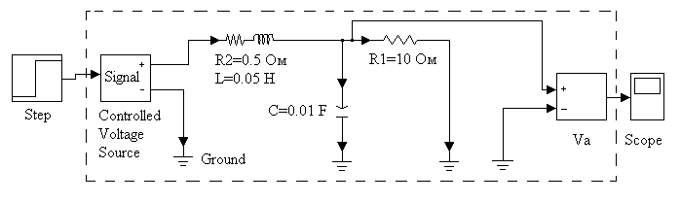
Рис. 3.1. Схема набора модели электрической цепи в пакете SimPowerSystems

Все сказанное о пакете SimPowerSystems, в значительной мере справедливо и для пакета SimMechanics. Он также работает под управлением программы Simulink в среде Matlab, но предназначен для моделирования механических систем, включающих модели твердых тел, пружины, демпферы и т.п. Для его изучения может быть использовано описание лабораторной работы «Изучение принципов моделирования механических систем в SimMechanics», либо средства информационной поддержки пакета.
SimMechanics моделирует поступательное и вращательное движение тел в трехмерном пространстве. Для этого SimMechanics снабжен набором инструментов для описания массовых и геометрических свойств твердых тел, их возможных движений, кинематических ограничений, систем координат, источников внешних воздействий и средств измерения движений. На рис. 3.2 приведена схема набора модели твердого тела, соединенного с основанием одностепенным вращательным шарниром. Как видно, SimMechanics представляет механическую систему в виде связанной блок-схемы, подобно тому, как это делается в среде Simulink.
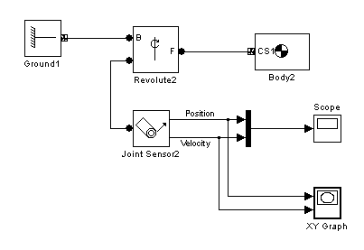
Рис. 3.2. Схема набора модели механической системы в пакете SimMechanics

Модели SimMechanics отличаются от других моделей Simulink. Обычная модель Simulink представляет математическое описание движения машины, то есть алгебраические и дифференциальные уравнения, хотя и выраженные в графической форме. В противоположность этому, модель SimMechanics представляет структуру машины, геометрические и кинематические отношения составляющих ее тел. SimMechanics преобразует это структурное представление к внутренней эквивалентной математической модели. Это избавляет пользователя от необходимости формировать математическую модель самостоятельно.

4. ИНДИВИДУАЛЬНЫЕ ДОМАШНИЕ ЗАДАНИЯ
4.1. Общие методические указания

Изучение курса «Моделирование систем и процессов» предусматривает выполнение одного индивидуального домашнего задания (ИДЗ). Задание выполняется по разделам «Топологические методы математического моделирования динамических систем», «Автоматизированное моделирование» и «Программные и технические средства моделирования систем».
Индивидуальное домашнее задание предусматривает изучение взаимосвязей между физическими мультидоменными и структурными моделями динамических объектов и включает расчет передаточной функции технического объекта – электрической цепи с использованием аппарата графов связей.

В процессе выполнения ИДЗ студенту необходимо построить графовую модель исследуемого объект. Затем расставить причинные отношения, перейти к операторно-структурной схеме и аналитически провести расчет передаточной функции между заданными входом и выходом, используя правило циклов.
Индивидуальное задание оформляется в виде пояснительной записки. Записка должна быть написана грамотно. Терминология, обозначения и определения должны быть едиными по всей записке и соответствовать общепринятым в научно-технической литературе. Сокращения слов в тексте и подписях под иллюстрациями не допускаются. Все обозначения электрических, механических и других физических величин должны быть приведены в системе СИ.
Индивидуальное домашнее задание включает следующие пункты:
- для заданного варианта электрической схемы составить граф модели, расставить причинные отношения из условия максимизации блоков с интегральной причинностью, построить операторно-структурную схему объекта между напряжением источника и заданной выходной переменной;
- используя правила структурных преобразований операторно-структурных схем, изученные в курсе ТАУ, вычислить передаточную функцию электрической цепи по заданному выходу;
- используя правило циклов рассчитать по графу передаточную функцию между теми же переменными.
Выбор варианта ИДЗ
Вариант индивидуального задания включает электрическую цепь, для которой нужно провести расчеты, и переменную цепи, которую следует рассматривать в качестве выходной при построении операторно-структурной схемы и вычислении передаточной функции.
В табл. 3 приведены 10 вариантов простых электрических цепей, пронумерованные от 0 до 9. Номер варианта цепи определяется по последней цифре номера зачетной книжки студента.
Список вариантов выходных переменных для каждой электрической цепи приведен в табл. 4. Номер варианта выходной переменной определяется по предпоследней цифре номера зачетной книжки.
Примеры определения номера цепи и наименования переменной, для которой необходимо провести расчет, приведены в табл. 1. Например, если две последние цифры номера Вашей зачетной книжки равны 11, то вам следует выбрать 1-й вариант электрической цепи и для этого варианта цепи выбрать в 1-ой строке переменную , т.е. напряжение на элементе .
Если две последние цифры номера Вашей зачетной книжки равны 29, то вам следует выбрать 9-й вариант электрической цепи и для этого варианта цепи выбрать в 2-ой строке переменную , т.е. напряжение на элементе .
Таблица 1
Примеры определения варианта задания

Последние две цифры номера зачётной книжки | Вариант электрической цепи | Вариант выходной переменной
11 | 1 вариант | Переменная  в 1 строке и 1 столбце
09 | 9 вариант | Переменная  во 0-ой строке и 9 столбце
42 | 2 вариант | Переменная  в 4 строке и 2 столбце

Численные значения параметров электрических цепей, одинаковые для всех вариантов заданий, приведены в табл. 2.
Таблица 2
Параметры электрических цепей

В | Ом | Ом | Ом | Гн | Гн | Гн | Ф | Ф | Ф
1 | 10 | 0,5 | 10 | 0,05 | 1,5 | 2,0 | 0,01 | 0,2 | 0,2

4.2. Варианты ИДЗ

Таблица 3
Варианты электрических цепей

Вариант 0  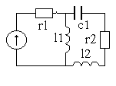 | Вариант 1  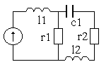
Вариант 2  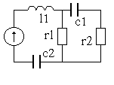 | Вариант 3  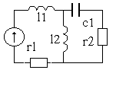
Вариант 4  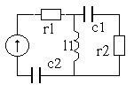 | Вариант 5  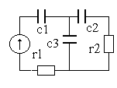
Вариант 6  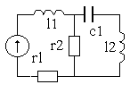 | Вариант 7  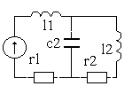
Вариант 8  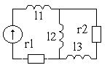 | Вариант 9  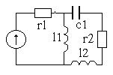

Таблица 4
Выбор выходной переменной

 | Номер варианта схемы
Варианты  переменных | 0 | 1 | 2 | 3 | 4 | 5 | 6 | 7 | 8 | 9

0

1

2

3

4

5

6

7

8

9

4.3. Методические указания по использованию аппарата графов связей для выполнения ИДЗ

4.3.1. Основные определения графов связей
Метод графов связей относится к группе топологических методов, т.е. методов использующих графическое представление исследуемого объекта и основан на представлении о том, что любые физические процессы состоят из элементарных актов преобразования энергии. Такими элементарными процессами являются накопление энергии, диссипация (потери) энергии, и преобразование энергии без потерь. Это позволяет на единой методологической базе моделировать объекты, содержащие элементы различной физической природы – электрические, механические, электромеханические, гидравлические, пневматические и т.д.
Граф связей представляет собой совокупность элементов, соответствующих основным типам преобразования энергии и изображаемых в качестве вершин графа, соединенных связями (дугами графа). Связь изображается в графе линией с полустрелкой, показывающей принимаемое при моделировании за положительное направление передачи энергии. Для каждой связи в графе определены шесть величин – усилие, поток, момент, перемещение, мощность и энергия.
Основными переменными связей являются усилие и поток . Эти величины являются функциями времени и называются переменными мощности связи. Некоторые интерпретации переменных связей в системах различной физической природы приведены в таблице 5. Нетрудно проверить, что произведение усилия на поток в каждом случае дает мощность, измеряемую в ваттах.

Таблица 5
Физические интерпретации основных переменных связей
 | Электрические | Механические  поступательные | Механические  вращательные | Гидравлические
Усилие | напряжение | Сила | момент M(t) | давление
Поток | ток ) | Скорость | угловая  скорость | расход
Момент | потокосце-пление | Импульс | кин. момент | импульс  давления
Перемещение | заряд | перемещение | угол  поворота | объем

Элементы графа связей делятся на 4 группы: источники энергии, аккумуляторы энергии, элементы потери энергии и преобразователи энергии без потерь. Каждый элемент характеризуется уравнением или системой уравнений относительно переменных относящихся к его связям.
В первую группу входят два идеальных источника энергии
(рис. 4.1): источник усилия, обозначаемый как SE, и источник потока, имеющий обозначение SF. Источник усилия задает значение , а источник потока .
Группа аккумуляторов тоже включает два элемента: инерционность I и емкость C. Взаимосвязь между усилиями и потоками для аккумуляторов можно записать в виде:
, .
Аккумуляторы различаются тем, что один из них имеет свойство накапливать кинетическую энергию, а другой – потенциальную.

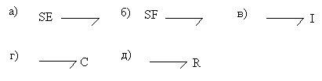
Рис. 4.1. Односвязные элементы:
а) источник усилия, б) источник потока, в) инерционность, г) емкость,
д) элемент потерь

В третью группу входит один элемент потерь R, которому соответствует линейное уравнение , где – параметр элемента.

Четвертая группа включает 4 преобразователя энергии: трансформатор, гиратор, узел общего усилия и узел общего потока.
Трансформатор TF преобразует энергию в соответствии с формулами:
где – коэффициент передачи трансформатора.
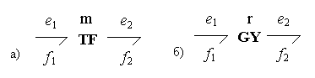

Рис. 4.2. Преобразователи энергии:
а) трансформатор, б) гиратор

Нетрудно видеть, что мощности в обеих связях трансформатора равны
Гиратор GY можно получить из трансформатора, если в одной из его связей поменять местами усилие и поток. Уравнения гиратора имеют вид:
где – коэффициент передачи гиратора.
Гиратор, как и трансформатор, сохраняет мощность, то есть
Узел общего усилия (0-узел) (рис. 4.3) может иметь любое количество связей). Усилия во всех связях 0 – узла равны
.
При этом алгебраическая сумма потоков в связях узла равна нулю:
Узел общего потока (1-узел) во всем подобен 0-узлу, если поменять местами усилия и потоки. Для него
.
.
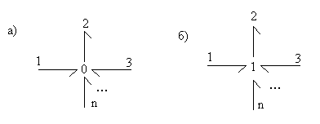
Рис. 4.3. Преобразователи энергии:
а) узел общего усилия, б) узел общего потока

Построение графовой модели производится исходя из физической интерпретации процессов в исследуемой системе. Примерами такой интерпретации могут быть:

Электрические системы | Механические системы
SE – источник ЭДС,  SF – источник тока,  TF – трансформатор,  С – емкость,  I – индуктивность,  R – сопротивление,  0-узел – параллельное соединение электрических цепей,  1-узел – последовательное соединение элементов. | SE – источник силы,  SF – источник скорости,  TF – рычаг, редуктор,  С – пружина,  I – масса или момент инерции,  R – вязкое трение,  GY – гироскоп,  1-узел – жесткое соединение элементов,  0-узел – подвижное соединение элементов

4.3.2. Построение графовой модели
Аналогии между элементами ГС и электрическими элементами очевидны. Поэтому правила построения графа связей для электрических цепей достаточно просты.
Первое правило касается отображения в ГС электрических двухполюсников. Поскольку токи в выводах двухполюсника равны, то есть , то разветвление мощности отражается в ГС узлом общего потока (1-узлом). Для примера на рис. 4.4 показано прохождение электрической мощности через резистор. При этом часть входной мощности проходит через резистор (мощность ), а часть теряется в форме рассеиваемого тепла.

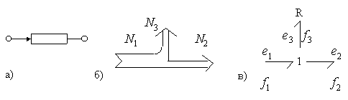
Рис. 4.4. Прохождение мощности через резистор

Во всех случаях двухполюсники представляются в ГС 1-узлом и соответствующим односвязным элементом ГС: источником усилия SE или потока SF, инерционностью I, емкостью C, элементом потерь.
Второе правило, устанавливает соответствие между узлом электрической цепи и его отображением в графе. Поскольку электрический потенциал всех входящих в узел проводников одинаков, а сумма токов в узле равна нулю, то узел электрической цепи отображается в ГС узлом общего усилия (0-узлом).
Эти два простых правила позволяют строить математическую модель в форме графа связей для любой электрической цепи, состоящей из двухполюсников.
При моделировании механических систем естественно интерпретировать усилие как силу в поступательном движении или момент силы во вращательном движении, а поток – как скорость (линейную или угловую ).
Узел общего потока (1-узел) идеально подходит для того, чтобы отобразить принцип Даламбера: равенство нулю суммы всех внешних сил и силы инерции. Одновременно 1-узел можно использовать в качестве узла жесткого соединения твердых тел, как это показано на
рис. 4.5, при котором они, по существу, становятся единым телом.

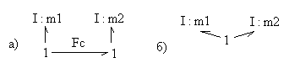

Рис. 4.5. Жесткое соединение тел

В противоположность 1-узлу узел общего усилия (0-узел) можно считать узлом свободного соединения твердых тел (рис. 4.6). 0-узел можно использовать при моделировании упругих связей и трения, которые появляются лишь при наличии относительного движения двух тел.

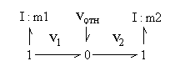

Рис. 4.6. Подвижное соединение тел

Приведенный на рис. 4.7 пример иллюстрирует построение ГС для узла передачи вращательного движения, включающего одну ступень редуктора с зубчатыми колесами и упругие валы.
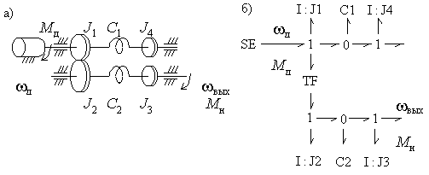

Рис. 4.7. Механическая вращающаяся система:
а) кинематическая схема, б) граф связей

4.3.3. Расстановка причинных отношений
Расстановка причинных отношений является предварительным этапом для перехода от ГС к таким типовым формам математического описания как структурные схемы и передаточные функции. Расстановка причинных отношений в графе подчиняется перечисленным ниже требованиям.
1) Для источника потока связь всегда должна быть причинной по отношению к источнику, а для источника усилия наоборот – причинной по отношению к узлу, с которым связан источник усилия.
2) Аккумуляторы подобно элементу потерь могут иметь оба варианта причинности. Один из вариантов соответствует интегральной причинности, другой дифференциальной.
3) Гиратор GY и трансформатор TF тоже могут иметь два варианта задания причинности. При этом трансформатор сохраняет направление причинности, а гиратор меняет направление причинности на противоположное.
4) 0-узел может иметь одну и только одну причинную по отношению к 0-узлу связь. В противоположность этому все связи, кроме одной, должны быть причинными по отношению к 1-узлу.
Перечисленные правила позволяют расставить причинные отношения в любом графе связей, причем, как правило, несколькими способами. Причинность на ГС задается так называемой причинной стрелкой – отрезком на одном из концов связи.
Можно рекомендовать следующую последовательность выполнения этой процедуры.
1) В первую очередь расставляются причинные отношения на связях источников энергии, поскольку они предопределены типами источников и не допускают свободы выбора.
2) Затем задаются причинности на связях аккумуляторов. Можно рекомендовать для всех аккумуляторов выбирать один тип причинности, например, интегральный.
3) Последовательно расставляются причинные отношения на остальных связях графа. Если на этом этапе появляется причинное противоречие, то можно вернуться к предыдущему пункту и изменить направление причинности у одного или нескольких аккумуляторов.
На рис. 4.8 показаны два возможных варианта причинности на связи, соединяющей 1-узел и элемент потерь.

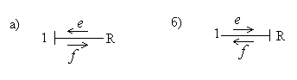
Рис. 4.8. Варианты расстановки причинности

В первом варианте поток является причиной, то есть входной переменной элемента потерь, а усилие является следствием или выходной переменной элемента потерь. Это дополнительно иллюстрируется на рисунке стрелками, наглядно показывающими вход и выход элемента R. Первому варианту соответствует уравнение . Альтернативному варианту, представленному на рис. 9, б, соответствует уравнение .

4.3.4. Построение структурных схем по графу связей
Построение структурных схем основано на том, что явные зависимости потоков и усилий для элементов ГС, получаемые после расстановки отношений причинности, могут быть изображены в виде функциональных направленных звеньев.
Трансформаторы и гираторы в структурной схеме представляются парами одинаковых звеньев, одно из которых передает сигнал в прямом, другое в обратном направлении.
Каждый 0-узел представляется в структурной схеме точкой разветвления для усилий и сумматором для потоков. Каждый 1-узел представляется, наоборот, точкой разветвления для потоков и сумматором для усилий.
Пример, иллюстрирующий процедуру построения математической модели динамики механической многомассовой системы с упругими связями приведен на рис. 4.9.

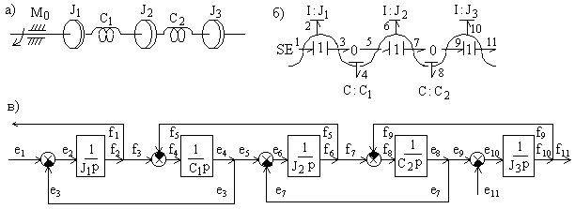

Рис. 4.9. Построение структурной схемы многомассовой механической системы с упругими связями

4.3.5. Применение правила циклов к графу связей
Правило циклов позволяет для направленного графа или структурной схемы записать передаточную функцию между любыми ее входами и выходами. В соответствии с этим правилом передаточная функция графа определяется как
где – определитель графа;
– передаточная функция i-го пути между заданными входом и выходом;
– определитель сокращенного графа, образующегося в результате исключения пути с передаточной функцией и вершин, через которые этот путь проходит, из исходного графа.
Определитель графа может быть записан следующим образом:

,
где – j-е произведение передаточных функций циклов для циклов графа, взятых из множества независимых циклов. Сумма берется по всевозможным таким комбинациям.
Путь в ГС проходит вдоль связей, не меняющих направления причинности в узлах графа. Изменение причинности (то есть изменение усилия на поток и обратно) может происходить только в односвязных элементах (R, I, C) и в гираторе.
Циклы в ГС образуются цепочками связей, сохраняющими направление причинности и заканчивающимися на обоих концах односвязными элементами R, I, C. Отметим, что источники энергии в циклы входить не могут. Цикл может включать последовательность 0- и 1-узлов, трансформаторы и гираторы (рис. 4.10).
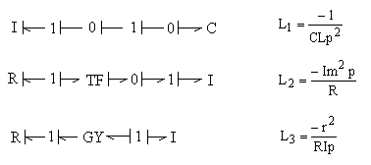

Рис. 4.10. Циклы и их передаточные функции

Коэффициенты передачи трансформаторов и гираторов входят в передаточную функцию цикла в квадрате, поскольку цикл проходит через них дважды: один раз в прямом направлении, другой раз – в обратном.
4.4. Пример выполнения основных пунктов ИДЗ
Задача 1. Для электрической схемы, представленной на рис. 4.11, составить граф модели, расставить причинные отношения, построить операторно-структурную схему объекта между напряжением источника и напряжением на (переменная ). При моделировании принять следующие параметры цепи: Гн; Ф;
Ом; Ом.
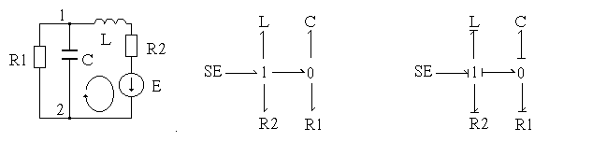
Рис. 4.11 Рис. 4.12 Рис. 4.13

Граф связей для электрической цепи, представленной на рис. 4.11, приведен на рис. 4.12. Один из вариантов расстановки причинных отношений изображен на рис. 4.13. Этот вариант соответствует интегральным причинностям в аккумуляторах. Это позволяет построить по нему операторно-структурную схему, которая может быть легко промоделирована в пакете Simulink, так как не будет содержать дифференцирующих звеньев.
Процедура построения структурной схемы иллюстрируется
рис. 4.14 и 4.15. Рис. 4.14 является вспомогательным и показывает направления переменных усилий и потоков в элементах графа связей, принятые за положительные. Введение такого вспомогательного графа упрощает построение операторно-структурной схемы. На рис. 4.15 приведена операторно-структурная схема, соответствующая построенным графам и выбранным отношениям причинности. Обозначения сигналов на схеме соответствуют обозначениям переменных на вспомогательном графе (рис. 4.14). Моделью переменной электрической схемы является переменная усилия . Моделью напряжения источника является переменная усилия .

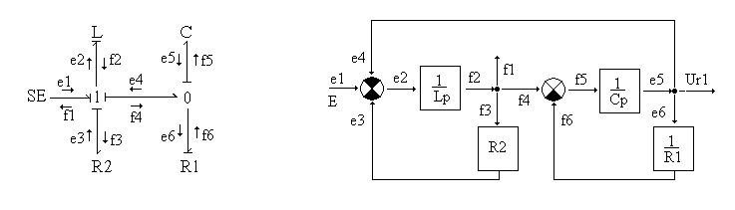
Рис. 4.14 Рис. 4.15

Задача 2. Используя правила структурных преобразований операторно-структурных схем, вычислить передаточную функцию электрической цепи по заданному выходу.

Вычисление передаточной функции операторно-структурной схемы путем структурных преобразований подробно рассматривалось в курсе ТАУ и не должно вызывать проблем. Для решения задачи необходимо сначала выделить два контура местной обратной связи, как это сделано на рис. 4.16, и найти их передаточные функции.

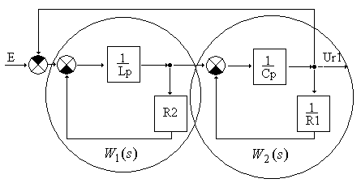
Рис. 4.16

Получим
, .
Представив операторно-структурную схему, как это сделано на рис. 4.17, легко получить итоговое выражение общей передаточной функции

.

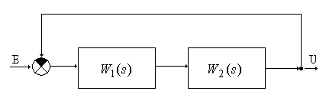
Рис. 4.17
Задача 3. Используя правило циклов, рассчитать по графу передаточную функцию между теми же переменными и .
Расчет передаточной функции методом циклов включает следующие действия:
- выделение всех циклов графа и запись операторных выражений (передаточных функций), соответствующих этим циклам;
- вычисление определителя графа;
- вычисление передаточных функций полных путей в графе от входной переменной к выходной;
- вычисление определителей сокращенных графов;
- вычисление итоговой передаточной функции.
Для расчета будем использовать граф на рис. 4.14 с расставленными причинностями и направлениями потоков и усилий. Граф содержит 3 цикла.
Цикл L-R2 имеет передаточную функцию .
Цикл L-C имеет передаточную функцию .
Цикл C-R1 имеет передаточную функцию .
Из трех перечисленных циклов независимыми являются первый и третий. Поэтому общая формула для расчета определителя графа имеет вид:
.
Подставив в указанную формулу выражения для передаточных функций циклов, получим
,
или, приведя к общему знаменателю,
.
Единственный прямой путь от напряжения источника до напряжения можно записать как следующую последовательность переменных: . Путь проходит через элементы L и С, находящиеся в интегральной причинности. Соответственно, передаточная функция прямого пути имеет вид
.
Поскольку прямой путь касается всех циклов графа, определитель сокращенного графа можно записать .
Итоговая передаточная функция может быть вычислена по формуле

5. ПРОМЕЖУТОЧНЫЙ КОНТРОЛЬ
После завершения изучения дисциплины, при условии выполнения лабораторного практикума студенты сдают зачет, который проводится письменно по билетам. Билет включает два теоретических вопроса и задачу.
Для получения зачета по дисциплине студент должен набрать по результатам зачета не менее 55 баллов.
Образец экзаменационного билета для студентов, изучающих дисциплину по классической заочной форме, приведен в подразделе 5.2.
5.1. Вопросы для подготовки к зачету
- Автоматизированное моделирование. Особенности современных систем автоматизированного моделирования.
- Аналитическое моделирование. Методы исследования аналитических моделей. Их достоинства и недостатки.
- Архитектура программ автоматизированного моделирования. Графический интерфейс. Задачи графического интерфейса.
- Библиотечный (компонентный) подход к моделированию. Его особенности и достоинства. Роль СУБД и монитора в функционировании систем автоматизированного моделирования.
- Имитационное и аналитическое моделирование. Сравнительный анализ. С чем связана необходимость построения имитационных моделей. Достоинства и недостатки имитационного подхода.
- Классификация методов математического моделирования применительно к этапу исследования математической модели. Суть методов. Их достоинства и недостатки.
- Классификация методов математического моделирования применительно к этапу построения математической модели. Суть методов. Их достоинства и недостатки.
- Метод графов связей. Типовые элементы и переменные графов связей.
- Метод математического моделирования. Суть метода, его достоинства и недостатки по сравнению с другими методами.
- Методы не математического моделирования. Их достоинства и недостатки по сравнению с математическим моделированием.
- Общее определение моделирования систем. Роль моделирования в проектировании систем управления. Понятие модели. Свойства моделей.
- Структурное и мультидоменное моделирование. Особенности задания исходной информации и особенности методов интегрирования.
- Суть процедуры численного интегрирования. Классификация методов численного интегрирования. Многошаговые методы. Методы с автоматическим выбором шага.
- Суть процедуры численного интегрирования. Классификация методов численного интегрирования. Понятие порядка метода.
- Суть процедуры численного интегрирования. Явные и неявные методы численного интегрирования. Их достоинства и недостатки.
- Физические интерпретации элементов и переменных графов связей для электрических и механических систем.
5.2. Образец экзаменационного билета для студентов,
изучающих дисциплину по классической заочной форме
Зачетный билет № Х
по дисциплине «Моделирование систем и процессов»
- Архитектура программ автоматизированного моделирования. Графический интерфейс. Задачи графического интерфейса.
- Суть процедуры численного интегрирования. Классификация методов численного интегрирования. Многошаговые методы. Методы с автоматическим выбором шага.
- Построить граф связей для заданной электрической цепи, расставить причинные отношения и рассчитать определитель графа.
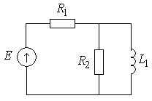
6. УЧЕБНО-МЕТОДИЧЕСКОЕ ОБЕСПЕЧЕНИЕ ДИСЦИПЛИНЫ
6.1. Литература обязательная
- Советов Б.Я. Моделирование систем/ Б.Я. Советов, С.А. Яковлев. – М.: Издательство Юрайт, 2013.
- Воронин А.В. Моделирование технических систем: учебное пособие / А.В. Воронин: Томский политехнический университет. – Томск: Изд-во Томского политехнического университета, 2013. – 130 с.
- Тарасик В.П. Математическое моделирование технических систем: учебник для вузов. – Минск: ДизайнПРО, 1997.– 640 с.
- Введение в математическое моделирование: учебное пособие / В. Н. Ашихмин и др.; под ред. П.В.Трусова. – М.: «Интермет Инжиниринг», 2000. – 336 с.
- Максимей И.В. Имитационное моделирование. – М.: Наука, 1988. – 187с.
- Дьяконов В.П. MATLAB 6/6.1/6.5 + SIMULINK 4/5 в математике и моделировании. Полное руководство пользователя.– М.: СОЛОН-Пресс, 2003. – 576 с.
- Дьяконов В.П. SIMULINK 4. Специальный справочник. – СПб., 2002.– 518 с.
- Колесов Ю.Б. Имитационное моделирование сложных динамических систем/ Ю.Б. Колесов, Ю.Б. Сениченков.– Режим доступа: http://www.exponenta.ru/soft/others/mvs/ds_sim.asp, вход свободный.
6.2. Литература дополнительная
- Применение метода графов связей в технике/ под ред. Д. Кэрнопа и Р. Розенберга.– М.: Мир, 1973.
- Кельтон Дж. Имитационное моделирование. Классика CS/
Дж. Кельтон, А. Лоу. – СПб.: Питер; Киев: Издательская группа DHV, 2004. – 847 с.
- Огай В.С. Математическое моделирование процессов и систем. Конспект лекций/ В.С. Огай, В.Н. Щербаков.– Томск: Изд. ТПИ, 1987.– 57с.
- Ортега Дж. Введение в численные методы решения дифференциальных уравнений: пер. с англ./ Дж. Ортега, У. Пул.– М.: Наука, гл. ред. физ-мат. лит., 1986. – 288 с.
6.3. Компьютерные программы
- Пакет прикладных программ «CLASSiC».
- Пакет Simulink системы MATLAB.
- Пакет SimMechanics системы MATLAB.
- Пакет SimPowerSystems системы MATLAB.

Учебное издание

МОДЕЛИРОВАНИЕ СИСТЕМ И ПРОЦЕССОВ

Методические указания и индивидуальные задания

Составитель
ВОРОНИН Александр Васильевич

Рецензент
кандидат технических наук,
доцент кафедры ИКСУ ИК
Е.И. Громаков

Компьютерная верстка В.П. Зимин

Отпечатано в Издательстве ТПУ в полном соответствии
с качеством предоставленного оригинал-макета

Подписано к печати . Формат 60×84/16. Бумага «Снегурочка».
Печать Xerox. Усл.печ.л. 2,03. Уч.-изд.л. 1,84.
Заказ . Тираж экз.
 | Национальный исследовательский Томский политехнический университет  Система менеджмента качества  Издательства Томского политехнического университета сертифицирована  NATIONAL QUALITY ASSURANCE по стандарту BS EN ISO 9001:2008 | 
. 634050, г. Томск, пр. Ленина, 30.
Тел./факс: 8(3822)56-35-35, www.tpu.ru

